МИНИСТЕРСТВО ОБРАЗОВАНИЯ И НАУКИ РОССИЙСКОЙ ФЕДЕРАЦИИ
ФГБОУ ВО «АЛТАЙСКИЙ ГОСУДАРСТВЕННЫЙ УНИВЕРСИТЕТ»

Институт цифровых технологий, электроники и физики
Кафедра вычислительной техники и электроники (ВТиЭ)

Лабораторная работа № 6
Целостность информации. Простейшие методы стеганографии. Хеширование.

Выполнил студент 595 гр.
_______________ А.В. Лаптев
Проверил:
_______________ П.С. Ладыгин
Лабораторная работа защищена
«___» ________________2023 г.
Оценка ________________

Цель работы: рассмотрение методов проверки целостности информации на примере наиболее распространенных методов хэширования.
Задачи:
- Примените LSB к одному из изображений из вашей Модели угроз, предварительно сохранив его в удобном формате.
- Продемонстрируйте в отчёте работоспособность выбранного способа реализации LSB (скриншоты и описание к ним).
- Используя одну из рассмотренных хэш-функций, показать различие или совпадение хэшей двух изображений.
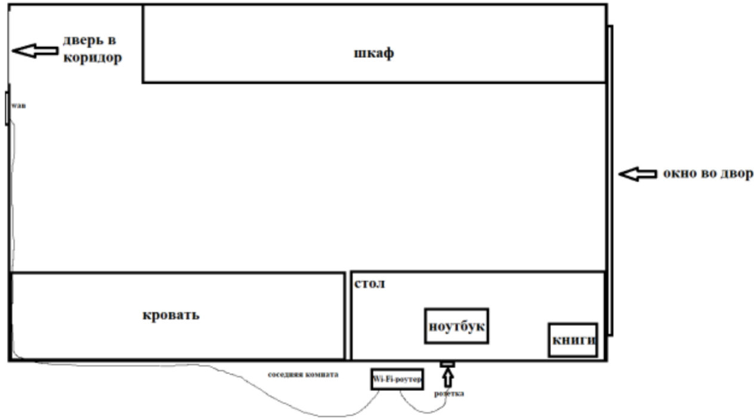
Рис. 1. Изображение до встраиваемого скрытого текста.
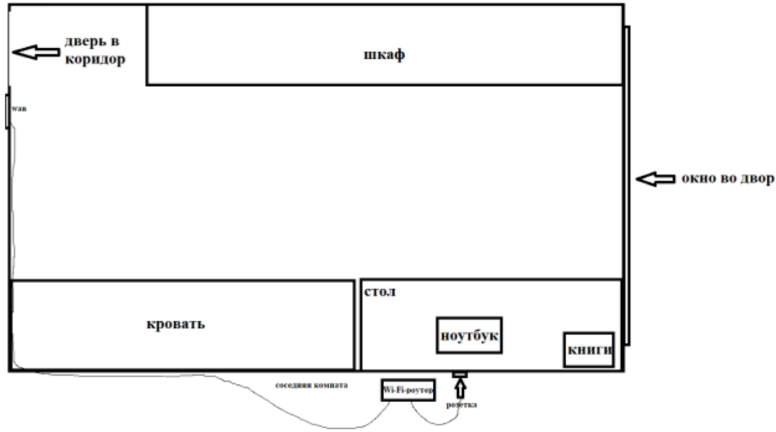
Рис. 2. Изображение после встраивания скрытого текста.
Текст, который встраивается в изображение был следующим:
«Hello World! It`s test LSB method.»
Листинг части программы, отвечающий за иллюстрацию метода LSB:
def lsb_coder():
# Применение метода LSB
input_text = "Hello World! It`s test LSB method."
encode_text = lsb.hide(Image.open("lab6.png"), input_text)
encode_text.save("outlab6.png")
Для хэширования был выбран алгоритм MD5 и использовалась библиотека hashlib.
MD5: Алгоритм производит хеш со значением в 128 битов. Широко используется для проверки целостности данных. Не подходит для использования в иных областях по причине уязвимости в безопасности MD5.
Подсчитанные хэш-суммы для изображений следующие:
Хэш исходного файла: e28babdb7ee57660238ff6f27a2607b3
Хэш зашифрованного файла: 176d04f15729b307c4c08e8814fe5256
Листинг кода, который отвечает за хэш-суммы:
def hash_check():
# Сравнение хэшей
md5_result_input = hashlib.md5(Image.open("lab6.png").tobytes())
print('Хэш исходного файла:\t', md5_result_input.hexdigest())

md5_result_output = hashlib.md5(Image.open("outlab6.png").tobytes())
print('Хэш зашифрованного файла:\t', md5_result_output.hexdigest())
Вывод: В ходе лабораторной работы были рассмотрены методы проверки целостности информации на примере наиболее распространенных методов хеширования.
Ответы на контрольные вопросы:
- В какой деятельности могла бы пригодиться стеганография для вас?
О: Создание водяных знаков для защиты собственного контента от использования без упоминания автора; хранение информации, которую желаю скрыть от окружающих; для развлекательных целей.
- Не используя сети Интернет попробуйте придумать свой способ скрыть сообщение в контейнере. Опишите в 3-5 предложениях.
О: Можно использовать комбинацию LSB и шифра Вижинера. Использовать шифрование в картинке, видео или аудио со сложным ключом, длина и сдвиг которого генерируются случайно. Таким образом можно будет шифровать случайные биты исходного файла, что позволит несколько надежнее защитить информацию.
- Какая хэш-функция наименее защищена от подбора исходного слова на основе хэша?
О: Из представленных в методичке менее всего защищена md5. Да и в целом алгоритмы md4 и md5 считаются менее защищенными в этом плане.
- В каких задачах наиболее применим md5?
О: MD5 широко используется для проверки целостности данных. Предназначен для создания контрольных сумм или «отпечатков» сообщения произвольной длины и последующей проверки их подлинности.
Листинг программы:
from stegano import lsb
import hashlib
from PIL import Image

def lsb_coder():
# Применение метода LSB
input_text = "Hello World! It`s test LSB method."
encode_text = lsb.hide(Image.open("lab6.png"), input_text)
encode_text.save("outlab6.png")

def hash_check():
# Сравнение хэшей
md5_result_input = hashlib.md5(Image.open("lab6.png").tobytes())
print('Хэш исходного файла:\t', md5_result_input.hexdigest())

md5_result_output = hashlib.md5(Image.open("outlab6.png").tobytes())
print('Хэш зашифрованного файла:\t', md5_result_output.hexdigest())

if __name__ == '__main__':
print("1. Применение LSB к изображению.")
print("2. Сравнение хэшей двух изображений.")
variant = int(input("Введите вариант работы программы: "))
while variant < 1 or variant > 2:
variant = int(input("Введите вариант работы программы: "))

if variant == 1:
lsb_coder()
elif variant == 2:
hash_check()

